Pressemitteilung

Thema der Pressemeldung: Hochleistungsverklebungen mit technicoll® 9464
Datum der Verfassung: 25.07.2026
Länge der Meldung: 853 Wörter, 7.302 Zeichen inkl. Leerzeichen

Hält, wenn es heiß wird: technicoll® 9464 für chemisch und thermisch belastete Strukturklebungen
2-K-Epoxidharzklebstoff für Transport, Fahrzeugbau, Luftfahrt, Elektronik und Composite-Anwendungen

Hohe Temperaturen, aggressive Medien, anspruchsvolle Materialverbunde und strenge Sicherheitsanforderungen: In vielen industriellen Anwendungen muss eine Klebung deutlich mehr leisten als nur zwei Bauteile miteinander verbinden. Mit technicoll® 9464 bietet die RUDERER KLEBETECHNIK GmbH einen leistungsstarken 2-K-Epoxidharzklebstoff für hochfeste Strukturklebungen, die unter thermischer, chemischer und mechanischer Beanspruchung zuverlässig funktionieren müssen. Der schwarze, pastöse Klebstoff überzeugt durch hohe Temperaturbeständigkeit bis +150 °C, sehr gute Chemikalien- und Alterungsbeständigkeit, ausgasungsarme Eigenschaften sowie ein selbstverlöschendes Brandverhalten. Für Anwender bedeutet das: mehr Sicherheit bei der Klebstoffauswahl, weniger Kompromisse im Prozess und belastbare Verbindungen auch unter anspruchsvollen Einsatzbedingungen.

Wenn Temperatur, Chemie und Sicherheit zusammenkommen

Ob im Schienenverkehr, in der Luftfahrt, im Motorsport, im Kfz-Bereich, in der Elektronik oder in der Composite-Industrie: Technische Klebungen sind häufig dauerhaft hohen Anforderungen ausgesetzt. Bauteile kommen mit Ölen, Kraftstoffen, verdünnten Säuren oder anderen Medien in Kontakt, werden wechselnden Temperaturen ausgesetzt oder müssen in sicherheitsrelevanten Konstruktionen langfristig belastbar bleiben. Genau für solche Aufgaben wurde technicoll® 9464 entwickelt.

Der 2-Komponenten-Epoxidharzklebstoff kann bei Temperaturen von etwa -40 °C bis +150 °C beansprucht werden. Kurzzeitig hält er sogar Temperaturen bis +180 °C stand und eignet sich damit auch für Anwendungen, bei denen nach der Verklebung eine Pulverlackbeschichtung vorgesehen ist. Damit lassen sich nachgelagerte Beschichtungsprozesse besser planen, ohne die Klebung als Schwachstelle im Gesamtprozess betrachten zu müssen. Gleichzeitig bietet technicoll® 9464 eine hervorragende Beständigkeit gegenüber vielen aggressiven Medien wie Ölen, Benzin und verdünnten Säuren. Das macht ihn zu einer zuverlässigen Lösung für Bauteile, die nicht nur hohe Festigkeit, sondern auch chemische Widerstandsfähigkeit benötigen.

Stabile Verbindungen im anspruchsvollen Materialmix

In modernen Konstruktionen treffen Metalle, Faserverbundwerkstoffe, Holzwerkstoffe, Glas, Keramik, Gummi oder duroplastische Kunststoffe häufig auf engstem Raum zusammen. Schrauben, Nieten oder Schweißen stoßen dabei nicht selten an konstruktive oder optische Grenzen. Klebtechnik ermöglicht dagegen flächige, spannungsarme und materialschonende Verbindungen - auch bei komplexen Geometrien und Bauteilen mit hoher Funktionsdichte.
technicoll® 9464 eignet sich besonders für das Kleben von Metallen wie Aluminium, Stahl, Edelstahl und verzinktem Stahl sowie für Duromere und Faserverbundwerkstoffe wie GFK, CFK und SMC. Auch Polyesterlaminate, Holzwerkstoffe, Keramik, Stein, Beton und Glas lassen sich je nach Anforderung zuverlässig verbinden. Der Klebstoff ist pastös, fugenfüllend und schrumpft nur gering. Für einen optimalen Klebespalt ist technicoll® 9464 mit Glaskugeln mit einem Durchmesser von 200 µm versetzt. Das unterstützt eine gleichmäßige Klebstoffschicht und hilft, reproduzierbare Ergebnisse im industriellen Prozess zu erzielen.

Brandverhalten im Blick

Gerade in Transportanwendungen spielt das Brandverhalten von Werkstoffen und Verbindungslösungen eine zentrale Rolle. technicoll® 9464 entspricht den Anforderungen an selbstverlöschendes Brandverhalten gemäß EN 45545-2 für den Schienenverkehr, FAR 25.853 für Luftfahrtanwendungen sowie ABD0031 (AITM). Für Hersteller, Konstrukteure und Anwender eröffnet dies zusätzliche Sicherheit bei der Auswahl eines geeigneten Klebstoffs für anspruchsvolle Baugruppen.

Auch die ausgasungsarmen Eigenschaften sind in sensiblen Anwendungen ein wichtiger Vorteil - etwa in der Luft- und Raumfahrt, in elektronischen Baugruppen, in Sensoranwendungen oder in Bauteilen mit hohen Anforderungen an Materialverträglichkeit und langfristige Funktionssicherheit.

Von Sensoren bis Sandwichpaneelen

Die Einsatzmöglichkeiten von technicoll® 9464 reichen von hochfesten Strukturklebungen über technische Spezialanwendungen bis hin zu Bauteilen mit hohen Anforderungen an Temperatur- und Medienbeständigkeit. Typische Beispiele sind das Kleben von Schleifzylindern in der Automobilindustrie, Sensorverklebungen, Anwendungen im Motorsport und Kfz-Bereich unter Einfluss von Temperatur und Chemikalien, das Kleben von Ölfilterelementen, elektronische Kommunikationsbauteile, Motorradabdeckungen sowie Anwendungen in der Luft- und Raumfahrt.

Auch bei Paneelen und Leichtbaukonstruktionen kann technicoll® 9464 seine Stärken ausspielen. Dazu zählen Wabenkernstrukturen, Aluminium- und Edelstahlbleche, Holz, Verbundwerkstoffe, ausgewählte thermoplastische Materialien und Schaumstoffe. In der Praxis eignet sich der Klebstoff überall dort, wo eine Verbindung dauerhaft hochfest, formstabil, beständig und prozesssicher ausgeführt werden muss.

Praxisgerechte Verarbeitung für professionelle Anwendungen

Neben den technischen Eigenschaften zählt in der Fertigung auch die sichere und nachvollziehbare Verarbeitung. technicoll® 9464 verfügt über eine Verarbeitungszeit von etwa 120 Minuten und bietet damit ausreichend Zeit für das Positionieren und Fügen der Bauteile. Die Verarbeitungsfestigkeit wird nach rund acht Stunden erreicht, die Endfestigkeit nach wenigen Tagen. Dadurch lässt sich der Klebstoff in unterschiedlichen Fertigungsabläufen einsetzen - von der Einzelanwendung über Kleinserien bis hin zu industriellen Prozessen.

RUDERER unterstützt Kunden dabei nicht nur mit hochwertigen Klebstoffprodukten, sondern auch mit anwendungstechnischer Beratung. Im Mittelpunkt stehen die konkreten Anforderungen: Welche Materialien sollen verbunden werden? Welche Temperaturen, Chemikalien oder Medien wirken auf die Klebung ein? Welche Festigkeit, Spaltgeometrie und Prozesszeit werden benötigt? Erst aus dieser Betrachtung ergibt sich die passende Klebstofflösung.

„Bei Hochleistungsverklebungen entscheidet nicht nur die reine Festigkeit. Entscheidend ist, dass Klebstoff, Werkstoff, Prozess und spätere Beanspruchung zusammenpassen“, erklärt Petra Ruderer, Geschäftsführerin der RUDERER KLEBETECHNIK GmbH. „technicoll® 9464 ist eine starke Lösung für Anwendungen, bei denen Temperaturbeständigkeit, Chemikalienbeständigkeit und Sicherheit gemeinsam gefragt sind.“

Starke Lösung für anspruchsvolle Industrien

Mit technicoll® 9464 erweitert RUDERER das Anwendungsspektrum für anspruchsvolle Strukturklebungen in Branchen wie Transport, Fahrzeug- und Sonderfahrzeugbau, Luftfahrt, Elektronik, Kommunikationstechnik und Composite-Industrie. Der Klebstoff verbindet technische Leistungsfähigkeit mit praxisgerechter Verarbeitung und eignet sich für Anwendungen, bei denen herkömmliche Verbindungstechniken an Grenzen stoßen. Besonders wertvoll ist der Klebstoff überall dort, wo Bauteile im Betrieb dauerhaft belastet werden und die Verbindung trotzdem sauber, sicher und wirtschaftlich bleiben muss.

Weitere Infos unter www.ruderer.de und www.technicoll.de
Auch im Onlineshop www.ottozeus.com ist technicoll® 9464 direkt verfügbar.

Bildmaterial:

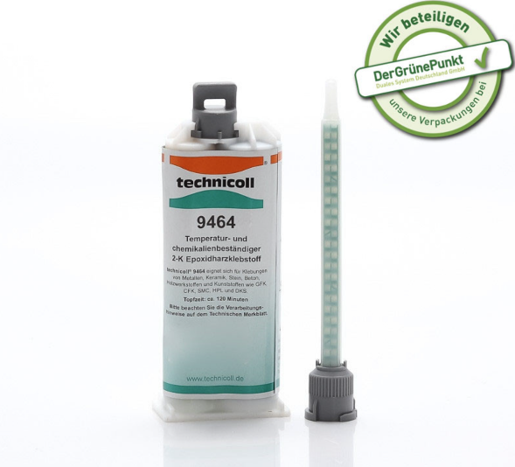
Bildunterschrift:
Für hohe Anforderungen an Temperatur, Chemikalienbeständigkeit und Sicherheit: technicoll® 9464 ist ein pastöser 2-K-Epoxidharzklebstoff für hochfeste Strukturklebungen in industriellen Anwendungen.

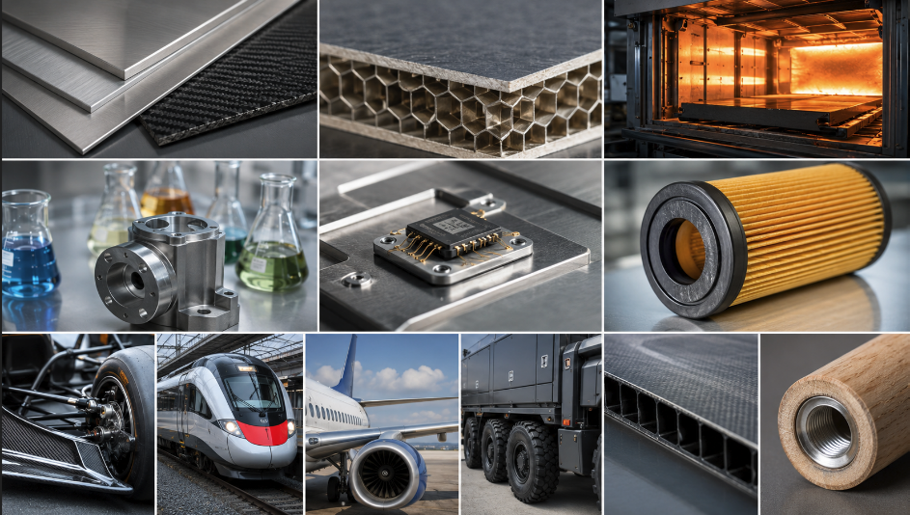
Bildunterschrift:
Ob Metall, Composite, Glas, Keramik oder Sandwichpaneel: technicoll® 9464 unterstützt belastbare Klebungen im Materialmix - auch bei anspruchsvollen Temperatur- und Medienbedingungen.
Über die RUDERER KLEBETECHNIK GMBH

Die RUDERER KLEBETECHNIK GMBH ist Ihr Spezialist für Premium-Industrieklebstoffe unterschiedlichster Art. Wir sind ein stetig wachsendes Familienunternehmen in zweiter Generation. Unser Hauptsitz ist in Zorneding bei München. Mit unserer über 30-jährigen Produkt- und Branchen-Expertise im Bereich Kleben können wir unsere Kunden aus Industrie und Handwerk optimal betreuen und bei Klebeprojekten begleiten – sowohl mit den richtigen Klebstoff-Produkten, als auch mit dem erforderlichen Know-how um Verbundstoffe, Technologien, und Anwendungen.

Wir sind Händler und wir sind Hersteller. Das garantiert unseren Kunden nicht nur die jeweils beste technologische Klebstoff-Lösung, sondern durch unser großes Lager auch eine sehr hohe Produktverfügbarkeit für schnelle, stabile Lieferketten sowie größtmögliche Flexibilität, z.B. bei der Gebindegröße oder bei Änderungswünschen von Lieferterminen.

Unser breites und tiefes Klebstoffsortiment umfasst viele Premiumklebstoffe namhafter Hersteller wie technicoll, Araldite, Sika, H.B. Fuller, Cyberbond, Vibra-TITE, Kömmerling, Otto-Chemie, 3M, Panacol (Hönle), Born2Bond (Bostik), Delo, Weiss-Chemie und tesa. Unsere Lieferanten wählen wir sorgfältig aus und achten darauf, dass wir nur Klebstoffe mit hervorragender Qualität in unser Portfolio aufnehmen. Der Zugriff auf viele verschiedene Klebstoffmarken ermöglicht es uns, unseren Kunden eine markenunabhängige Beratung zu bieten, stets herstellerneutral im Sinne der besten Lösung für die jeweilige Anforderung. In unserem Technikum können wir für unsere Kunden Testverklebungen durchführen, um den richtigen Klebstoff ermitteln zu können. Dies ist vor allem immer dann hilfreich und sinnvoll, wenn der Kunde die genauen Eigenschaften der zu klebenden Werkstoffe nicht kennt. Zudem können wir für unsere Kunden Alterungstests, Klimawechseltests usw. durchführen und Zugscherfestigkeiten ermitteln. Wenn unsere Kunden keine Kapazitäten in der Fertigung frei haben, oder das Kleb-Know-how fehlt, kümmern wir uns um die Klebeprojekte und führen die Klebung in Lohn durch.

Mit unserer eigenen Marke, der Traditionsmarke technicoll®, (www.technicoll.de) bieten wir ein Klebstoff-Komplettsortiment für professionelle Anwendungen und modifizieren oder entwickeln bei Bedarf den passenden Klebstoff für individuelle Kundenanforderungen. technicoll® ist seit über 50 Jahren auf dem Klebstoffmarkt bekannt. Seit Jahrzehnten beliefern wir erfolgreich die Schlüsselbranchen der Industrie, wie z.B. Automotive/Transportation/Sonderfahrzeugbau, Kunststoffindustrie, Polsterindustrie oder Metallindustrie

Als zukunftsorientiertes Familienunternehmen in 2. Generation legen wir großen Wert auf Aus- und Weiterbildung unserer Mitarbeiterinnen und Mitarbeiter. Der Fokus unseres spezialisierten Teams ist stets, mit tiefem technischem Know-how unseren Kunden stets kompetent zu beraten und falls notwendig über komplette Projekte hinweg zu betreuen.

Unsere Zukunft ist digital. Das haben wir schon 2007 erkannt und unseren Onlineshop www.ottozeus.com ins Leben gerufen. Dort erhalten unsere Kunden alle hochwertigen Klebstoffmarken, das passende Zubehör, viele wichtige Informationen und bei Bedarf auch eine telefonische Klebeberatung – alles schnell und zuverlässig, so wie es von einem Onlineshop erwartet wird. Das umfangreiche Klebstoff-Sortiment auf www.ottozeus.de umfasst knapp 1000 Artikel, die sowohl für Gewerbekunden aus Handel, Handwerk und Industrie, als auch erfahrene Heimwerker 24/7 bestellbar sind.

Weitere Infos unter www.ruderer.de , www.technicoll.de und www.ottozeus.com

Der Abdruck ist sowohl für Print-, als auch Onlinepublikationen frei. Wir bitten um ein Belegexemplar.

Bei Fragen steht Ihnen jederzeit gerne zur Verfügung:

Ruderer Pressekontakt:

LEAD Industrie-Marketing GmbH
André Geßner Tel.: +49 8022 - 91 53 188
Hauptstr. 46 E-Mail: agessner@lead-industrie-marketing.de
D-83684 Tegernsee Web: www.lead-industrie-marketing.de

